山东大学网络空间安全学院
数据结构与算法 课程实验报告

学号：202500460107 | 姓名：赵崇任 |  | 班级：网安2班
实验题目：图的最短路径问题求解（Dijkstra 算法实现）
实验学时：2 |  | 实验日期：2026.5.20
实验目的：
• 掌握图的邻接矩阵和邻接表表示法。
• 深入理解单源最短路径问题，熟练掌握 Dijkstra 算法的贪心核心原理及代码实现。
• 提高计算几何基础与图论算法结合的编程能力，掌握浮点数精度控制。

实验内容：
问题描述： 平面上有 n 个点（n <= 100），每个点的坐标均在 -10000～10000 之间。其中的一些点之间有连线。若有连线，则表示可从一个点到达另一个点，即两点间有通路，通路的距离为两点间的直线距离。现在的任务是找出从源点 s 到目标点 t 之间的最短距离（保留两位小数）

- 实验步骤：定义数据结构与图的构建：
  - 采用 Point 结构体存储每个点的二维浮点数坐标（x 和 y）。
  - 使用大小为 $(n+1) \times (n+1)$ 的 vector<vector<double>> 二维数组作为邻接矩阵来存储图。
  - 读取点与边的信息，利用欧几里得距离公式 sqrt{(x_1-x_2)^2 + (y_1-y_2)^2}计算边权，并对邻接矩阵的对称位置双向赋值（graph[u][v] = graph[v][u] = dist），以构建无向图。
- Dijkstra 算法核心逻辑：
  - 初始化 dist 数组，将源点 s 到其余各点的初始距离设为邻接矩阵中的值，源点到自身的距离设为 0。使用 mask 数组记录节点是否已确定最短路。
  - 外层循环执行 n-1 次：每次在未被标记（!mask[j]）的节点中，利用贪心策略寻找当前距离源点 s 最近的节点 m。
  - 加入防越界判定：若图不连通导致找不到有效节点 m，则直接 break。
  - 将找到的最短节点 m 标记为已访问（mask[m] = true）。
  - 松弛操作：遍历所有节点，若通过节点 m 能够使到达节点 k 的距离更短，即 dist[m] + graph[m][k] < dist[k]，则更新 dist[k] 的值。
- 输出结果：利用 <iomanip> 库中的 fixed 和 setprecision(2)，格式化输出 dist[t]。
核心代码实现：
C++
#include <iostream>
#include <cmath>
#include <vector>
#include <iomanip>

using namespace std;

const double INFINITE = 1e8 * 1.0;

struct Point{
double x;
double y;
Point() : x(0.0), y(0.0) {}
Point(double x, double y) : x(x), y(y){}
};

double computeDist(Point& a, Point& b){
return sqrt((a.x - b.x)*(a.x - b.x) + (a.y - b.y)*(a.y - b.y));
}

vector<vector<double>> buildGraph(int n){
vector<vector<double>> graph(n + 1, vector<double>(n + 1, INFINITE));
for(int i = 1; i <= n; ++i){
graph[i][i] = 0;
}
vector<Point> points(n + 1);
for(int i = 1; i <= n; ++i){
double x, y;
cin >> x >> y;
points[i] = Point(x, y);
}

int m; cin >> m;
for(int step = 0; step < m; ++step){
int u, v; cin >> u >> v;
double dist = computeDist(points[u], points[v]);
graph[u][v] = dist;
graph[v][u] = dist; // 无向图双向赋值
}
return graph;
}

double dijkstra(const vector<vector<double>>& graph, int s, int t, int n){
vector<bool> mask(n + 1, false);
vector<double> dist(n + 1, 0.0);

// 初始化
for(int i = 1; i <= n; ++i){
dist[i] = graph[s][i];
}
dist[s] = 0.0;
mask[s] = true;

for(int step = 0; step < n - 1; ++step){
int m = 0;
double minD = INFINITE;
// 贪心寻找距离最近且未访问的点
for(int j = 1; j <= n; ++j){
if(!mask[j] && dist[j] < minD){
m = j;
minD = dist[j];
}
}

if (m == 0) break; // 防越界保护（应对图不连通的情况）
mask[m] = true;

// 松弛操作
for(int k = 1; k <= n; ++k){
if(!mask[k] && dist[m] + graph[m][k] < dist[k]){
dist[k] = dist[m] + graph[m][k];
}
}
}
return dist[t];
}

void solve(){
int n;
if(!(cin >> n)) return;
vector<vector<double>> graph = buildGraph(n);

int s, t; cin >> s >> t;
double minDist = dijkstra(graph, s, t, n);

cout << fixed << setprecision(2) << minDist << '\n';
}

int main(){
ios::sync_with_stdio(0);
cin.tie(0); cout.tie(0);
solve();
return 0;
}

实验结果：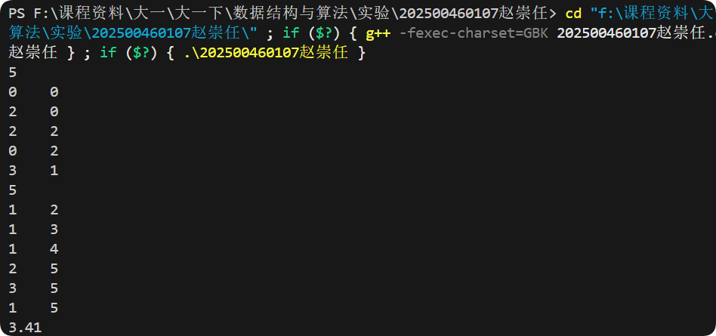
结论分析与体会：
通过本次实验，我成功实现并验证了求解最短路径的 Dijkstra 算法。在编写与调试代码的过程中，我收获了以下深刻体会与经验教训：
- 数据类型与精度的敏感性：在本题中，由于坐标距离为浮点数，dist 数组为 double 类型。最初在寻找最短点时，若错误地将比较基准变量 minD 定义为 int，会导致带有小数的距离被直接截断丢失精度，进而导致贪心策略选错最短节点。这提醒我在涉及几何与距离计算时，需保持前后数据类型的一致性。
- 图的连通性：在 Dijkstra 的迭代寻找中，必须考虑“图不连通”的特殊情况。若由于图不连通导致找不到下一个有效点（即 m 保持未初始化的状态），如果不做判定直接执行 mask[m] = true 会引发数组越界。因此，养成初始化变量（int m = 0）并加入防越界判定（if(m == 0) break;）是保障程序鲁棒性的必要环节。
- 变量遮蔽（Variable Shadowing）的隐患：在编写双重循环时，应尽量避免内层循环与外层循环使用同名的循环变量（如均使用 i）。虽然在此次特定逻辑下并未报错，但在复杂的算法题中，这种写法极易引发难以排查的逻辑 Bug，应养成规范命名的良好编码习惯。
- 算法拓展思考：目前的邻接矩阵实现适用于稠密图和较小规模的数据（N <= 1000$）。若未来面对 N=10^5 级别的大规模稀疏图，应考虑采用“邻接表存储 + priority_queue 堆优化”的方式，将时间复杂度优化至 O((N+M) \log N)，以适应更高的性能要求。

